Педагог: Шерстюк С. К.
Предмет: литературное чтение
Класс: 2 «А»
Дата:
Тема: Я и мои друзья. Стихи о дружбе и друзьях. В. Берестов, Э. Мошковская
- Доброе утро, ребята!
- Урок литературного чтения начнём с речевой разминки.
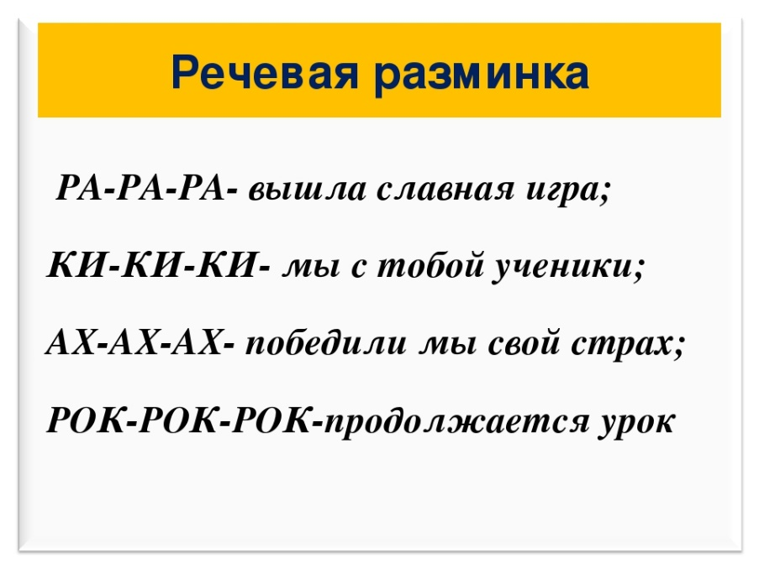
- Прочитайте медленно, с ворчащей интонацией, с удивлением, весело.
- Прочитай выразительно.

-Сейчас отдохни, сделай гимнастику для глаз. Быстро поморгать, закрыть глаза и посидеть спокойно, медленно считая до 5. Повторять 3-4 раза.
-Продолжаем урок.

- Сегодня ты познакомишься со стихотворениями, которое написали поэты - В. Берестов и Э. Мошковская.
- Познакомься с биографией В. Берестова.
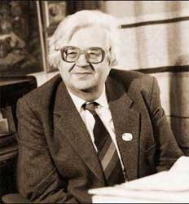
Берестов Валентин Дмитриевич (1928-1998) — русский детский поэт, писатель, переводчик. Родился 1 апреля 1928 года в городе Мещовске Калужской области в семье учителя. Читать научился в четыре года, и еще в детстве начал писать стихи. Во время Великой Отечественной войны семья Берестовых оказалась в эвакуации в Ташкенте.
- Прослушай стихотворение В. Берестова, пройдя по ссылке: https://www.youtube.com/watch?v=6VaM8R7biZI
- Как называется стихотворение? («За игрой»)
- По настроению какое это произведение?
- Открой учебник на стр.74. Прочитай стихотворение самостоятельно.
- Познакомься с биографией Э. Мошковской.
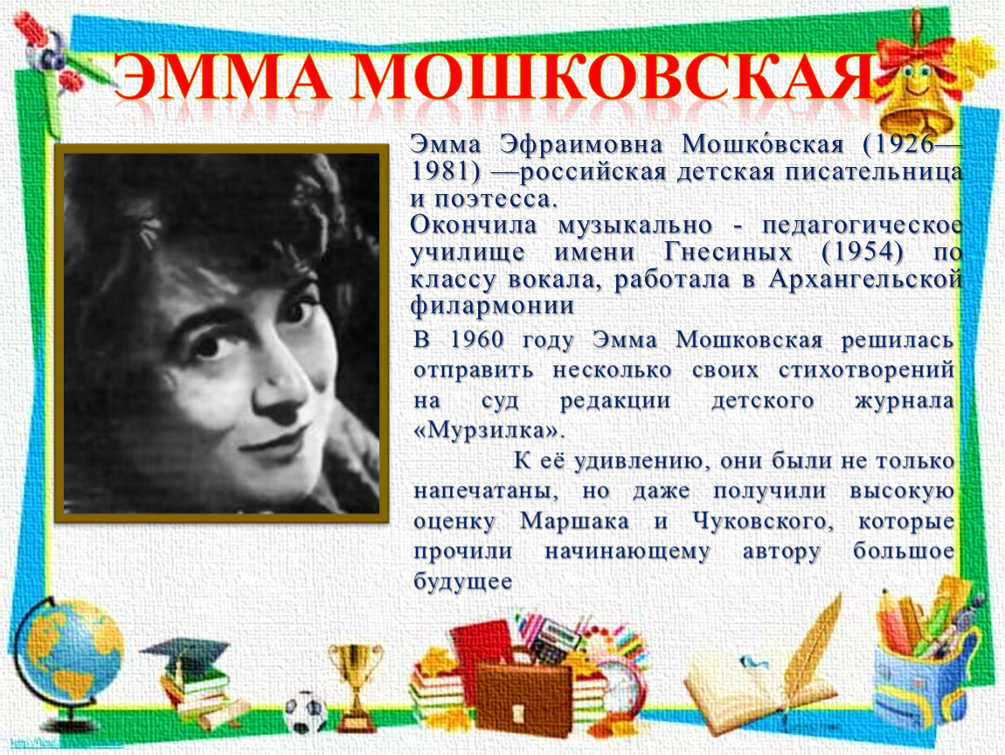
- Прослушай стихотворение Э. Мошковской, пройдя по ссылке: https://www.youtube.com/watch?v=-qlp9QJA9Mc
- Как называется стихотворение? («Я ушел в свою обиду»)
- По настроению какое это произведение?
- Открой учебник на стр.74. Прочитай стихотворение самостоятельно.
-Сейчас отдохни, сделай гимнастику для глаз.
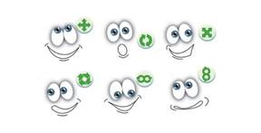
-Повтори 2 раза.
-Продолжаем урок.
- Открой тетрадь, запиши: число, классная работа.
- Выполни задание письменно:
- Ответь кто с кем дружит:
1. Зеленый крокодил Гена и ….
2. Буратино и …
3. Винни Пух и …
4. Мальчик по имени Малыш и ….
5. Белоснежка и …
- Соедини части пословиц.
Человек без друзей, | а старых не забывай.
Народы нашей страны | а нашел береги.
Новых друзей наживай, | что дерево без корней.
Нет друга ищи, | дружбой сильны.

- Ответь на вопросы устно.
- С какими произведениями ты сегодня познакомился?
- Кто их авторы?

- Урок окончен. Спасибо за работу!

Фото выполненной работы присылают на Viber до 20.00:

